Wykład 7_1
Iteracyjno-rozwojowy sposób projektowania i programowania cd.
Implementacja w języku JAVA przykładu z wykładu 7.

Diagram pakietu klas dla aplikacji Biblioteka
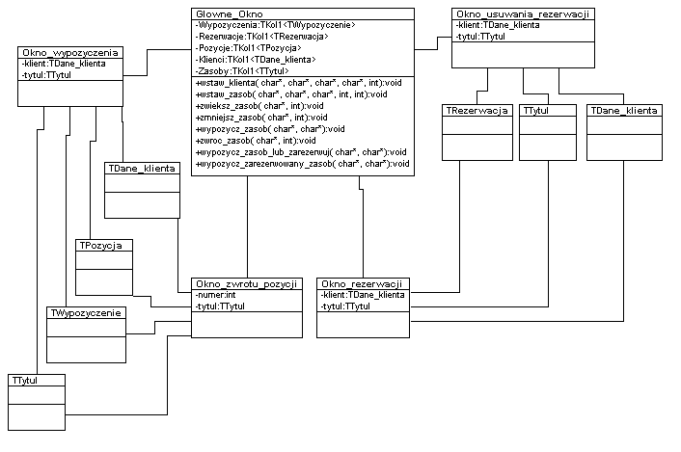
Diagram interfejsu użytkownika: relacje pomiędzy obiektami klas aplikacji i obiektami klas interfejsu użytkownika są w relacji 1:1 . Okno_Glowne (dalej klasa TAplikacja) zawiera metody realizujące przypadki użycia po stronie klas aplikacji.
import java.util.*;

public class TTytul
{ private String Autor = "";
private String Tytul = "";
private String ISBN = "";

private Vector Ksiazki;

public TTytul()
{ Autor = "" ;
Tytul = "" ;
ISBN = "" ;
Ksiazki=null;
}

public TTytul (String aTytul,String aAutor,String aISBN,Vector aTKsiazki)
{ Autor = aAutor;
Tytul = aTytul;
ISBN = aISBN;
Ksiazki=aTKsiazki;
}

public String toString()
{StringBuffer sb = new StringBuffer ();
sb.append (" Autor : " );
sb.append ( Autor );
sb.append (" Tytul : " );
sb.append ( Tytul );
sb.append (" ISBN : " );
sb.append ( ISBN );
return sb.toString ();
}
boolean equals ( TTytul aTTytul )
{
if ( aTTytul == null ) return false;
boolean bStatus = true;
bStatus = Autor.equals(aTTytul.Autor)
&& Tytul.equals(aTTytul.Tytul)
&& ISBN.equals(aTTytul.ISBN);
return bStatus;
}

TKsiazka Szukaj (int numer)
{ TKsiazka aTKsiazka = new TKsiazka(numer,this);
Iterator iterator = Ksiazki.iterator();
TKsiazka pom;
while (iterator.hasNext())
{ pom=(TKsiazka)iterator.next();
if (pom.equals(aTKsiazka))
return pom;}
return null;
}

void Wstaw_pozycje(int _numer)
{ int ktory;
TKsiazka aTKsiazka= new TKsiazka(_numer,this);
if (Szukaj(_numer)==null)
Ksiazki.addElement(aTKsiazka) ;
}
}

import java.util.*;

public class TKsiazka
{
private int Numer = 0;
private TTytul Tytul = null;

public TKsiazka()
{ Numer = 0 ; }

public TKsiazka (int aNumer, TTytul aTTytul )
{ Numer = aNumer;
Tytul = aTTytul;
}

public String toString()
{
StringBuffer sb = new StringBuffer ();
sb.append (" Numer : " );
sb.append ( Numer );
sb.append (Tytul.toString());
return sb.toString();
}

public boolean equals( TKsiazka aTKsiazka )
{
if ( aTKsiazka == null ) return false;
boolean bStatus = true;
if ( Numer != aTKsiazka.Numer ) bStatus = false;
return bStatus;
}
}
import java.util.*;
public class TAplikacja
{

private Vector Tytuly = new Vector(2,3);
private Vector Ksiazki = new Vector(2,3);

public TAplikacja()
{ super();
}

public final Vector getTTytulVector ()
{
return Tytuly ;
}

public final Vector getTKsiazkaVector ()
{
return Ksiazki;
}

public final void removeTTytul (TTytul aTTytul) throws Exception
{ Tytuly.removeElement(aTTytul) ; }

public final void removeAllTTytul (TTytul aTTytul) throws Exception
{ Tytuly.removeAllElements() ;}

TTytul Szukaj (TTytul aTTytul)
{ Iterator iterator = Tytuly.iterator();
TTytul pom;
while (iterator.hasNext())
{ pom=(TTytul)iterator.next();
if (pom.equals(aTTytul))
return pom;
}
return null;
}
void Wstaw_tytul(String a, String b, String c)
{
//wyszukiwanie sekwencyjne z kolekcji TKol1
TTytul aTTytul = new TTytul(a,b,c,Ksiazki);
if (Szukaj(aTTytul)==null)
Tytuly.add(aTTytul);
}

void Zwieksz_zasob(String a, String b, String c, int numer)
{
TTytul aTTytul=new TTytul(a,b,c,Ksiazki);
if ((aTTytul=Szukaj(aTTytul))!=null)
aTTytul.Wstaw_pozycje(numer);
else System.out.println("\nNie znaleziono ksiazki o tytule "+a);
}

void Wyswietl_tytuly()
{
String s;
Iterator iterator = Tytuly.iterator();
while(iterator.hasNext())
{ s=((TTytul)iterator.next()).toString();
System.out.println(s);
}
}

void Wyswietl_ksiazki()
{ String s;
Iterator iterator = Ksiazki.iterator();
while(iterator.hasNext())
{ s=((TKsiazka)iterator.next()).toString();
System.out.println(s);
}
}

Konsolowe testowanie podstawowych klas aplikacji

public class Program
{
public static void main(String args[])
{ TAplikacja aplikacja = new TAplikacja();
aplikacja.Wstaw_tytul("Tytul4","4","4");
aplikacja.Wstaw_tytul("Tytul1","1","1");
aplikacja.Wstaw_tytul("Tytul1","1","1");
aplikacja.Wstaw_tytul("Tytul3","3","3");
aplikacja.Wstaw_tytul("Tytul2","2","2");

aplikacja.Wyswietl_tytuly();

aplikacja.Zwieksz_zasob("Tytul1","1","1",1);
aplikacja.Zwieksz_zasob("Tytul2","2","2",2);
aplikacja.Zwieksz_zasob("Tytul3","3","3",3);
aplikacja.Zwieksz_zasob("Tytul4","4","4",4);
aplikacja.Zwieksz_zasob("Tytul1","1","1",5);
aplikacja.Zwieksz_zasob("Tytul1","1","1",2);
aplikacja.Zwieksz_zasob("Tytul1","2","1",2);

aplikacja.Wyswietl_ksiazki();
}
}
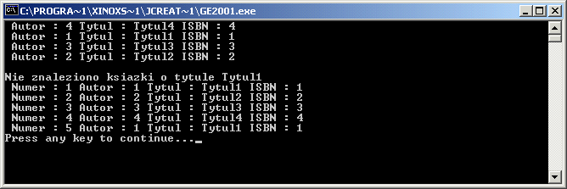
Graficzny interfejs użytkownika

public class Baza
{
public TAplikacja dane=new TAplikacja();
Okno okno;

static public void main(String arg[])
{ Baza baza = new Baza();
try
{ baza.okno = new Okno(baza.dane);
baza.okno.show();
} catch(Exception e)
{ System.out.println("Blad bazy "+e);}
}
}

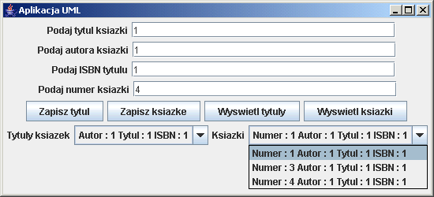
import javax.swing.*;
import java.util.*;
import java.io.*;
import java.lang.*;
import java.awt.event.*;

class Okno extends JFrame implements ActionListener
{ JLabel elista_tytulow= new JLabel ("Tytuly ksiazek");
JComboBox tytuly=new JComboBox();

JLabel elista_ksiazek= new JLabel ("Ksiazki");
JComboBox ksiazki= new JComboBox();

JLabel etytul= new JLabel (" Podaj tytul ksiazki");
JTextField tytul=new JTextField(30);

JLabel eautor= new JLabel ("Podaj autora ksiazki");
JTextField autor=new JTextField(30);

JLabel eISBN = new JLabel (" Podaj ISBN tytulu");
JTextField ISBN=new JTextField(30);

JLabel enumer= new JLabel (" Podaj numer ksiazki");
JTextField numer=new JTextField(30);

JButton zapisz_tytul=new JButton("Zapisz tytul");
JButton zapisz_ksiazke=new JButton("Zapisz ksiazke");
JButton wyswietl_tytuly=new JButton("Wyswietl tytuly");
JButton wyswietl_ksiazki=new JButton("Wyswietl ksiazki");

TAplikacja dane;

Okno(TAplikacja aplikacja)
{
super("Aplikacja UML");
dane= aplikacja;
setSize(550,250);
setDefaultCloseOperation(JFrame.EXIT_ON_CLOSE);
JPanel panel= new JPanel();

panel.add(etytul);
panel.add(tytul);

panel.add(eautor);
panel.add(autor);

panel.add(eISBN);
panel.add(ISBN);

panel.add(enumer);
panel.add(numer);

zapisz_tytul.addActionListener(this);
panel.add(zapisz_tytul);

zapisz_ksiazke.addActionListener(this);
panel.add(zapisz_ksiazke);

wyswietl_tytuly.addActionListener(this);
panel.add(wyswietl_tytuly);

wyswietl_ksiazki.addActionListener(this);
panel.add(wyswietl_ksiazki);

panel.add(elista_tytulow);
panel.add(tytuly);

panel.add(elista_ksiazek);
panel.add(ksiazki);
setContentPane(panel);
}

public void actionPerformed (ActionEvent evt)
{
String s1,s2,s3,s4;
Object zrodlo = evt.getSource();
if ( zrodlo==zapisz_tytul)
{ s1=tytul.getText();
s2=autor.getText();
s3=ISBN.getText();
if (!s1.equals("")&&!s2.equals("")&&!s3.equals(""))
dane.Wstaw_tytul(s1,s2,s3);
}
else if (zrodlo==zapisz_ksiazke)
{ s1=tytul.getText();
s2=autor.getText();
s3=ISBN.getText();
s4=numer.getText();
if (!s1.equals("") && !s2.equals("")
&&! s3.equals("") && !s4.equals(""))
dane.Zwieksz_zasob(s1,s2,s3,Integer.parseInt(s4));
}
else if (zrodlo==wyswietl_tytuly)
{ tytuly.removeAllItems();
Iterator iterator = dane.getTTytulVector().iterator();
while(iterator.hasNext())
{s1=((TTytul)iterator.next()).toString();
tytuly.addItem(s1); }
}
else if (zrodlo==wyswietl_ksiazki)
{ ksiazki.removeAllItems();
Iterator iterator = dane.getTKsiazkaVector().iterator();
while(iterator.hasNext())
{ s1=((TKsiazka)iterator.next()).toString();
ksiazki.addItem(s1); }
}
repaint();
}
}

